Таблица 1.
Стейкхолдеры Смоленкского дома для мамы
Внешние | Доноры | Грантодатели
 |  | Жертвователи
 | Реципиенты I уровня | Епархиальная администрация
 |  | Органы опеки
Внутренние |  | Сотрудники ДДМ
 | Реципиенты II уровня | Благополучатели Центра (проживающие)
Внешние |  | Благополучатели Центра  (не проживающие)
Перечень разработан в обобщенном в виде с учетом возможностей адаптации под любой внедряемый проект.
Как видно из таблицы, всех стейкхолдеров мы распределил на три основные группы в соответствии с их позицией в реализуемой деятельности.
Выявленные стейкхолдеры находятся друг с другом в следующей системе связей.
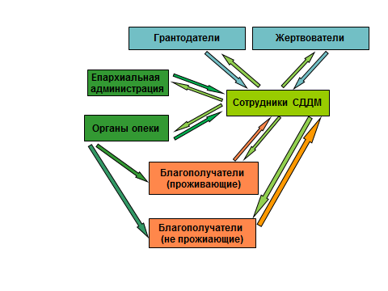
При этом Сотрудники СДДМ играют роль проводника между остальными заинтересованными группами, одновременно сами являясь одной из заинтересованных групп. Таким образом, полученная система имеет достаточно разветвленные внутренние связи, при этом один из стейкхолдеров является узловым, играя собственно образующую для системы роль.

